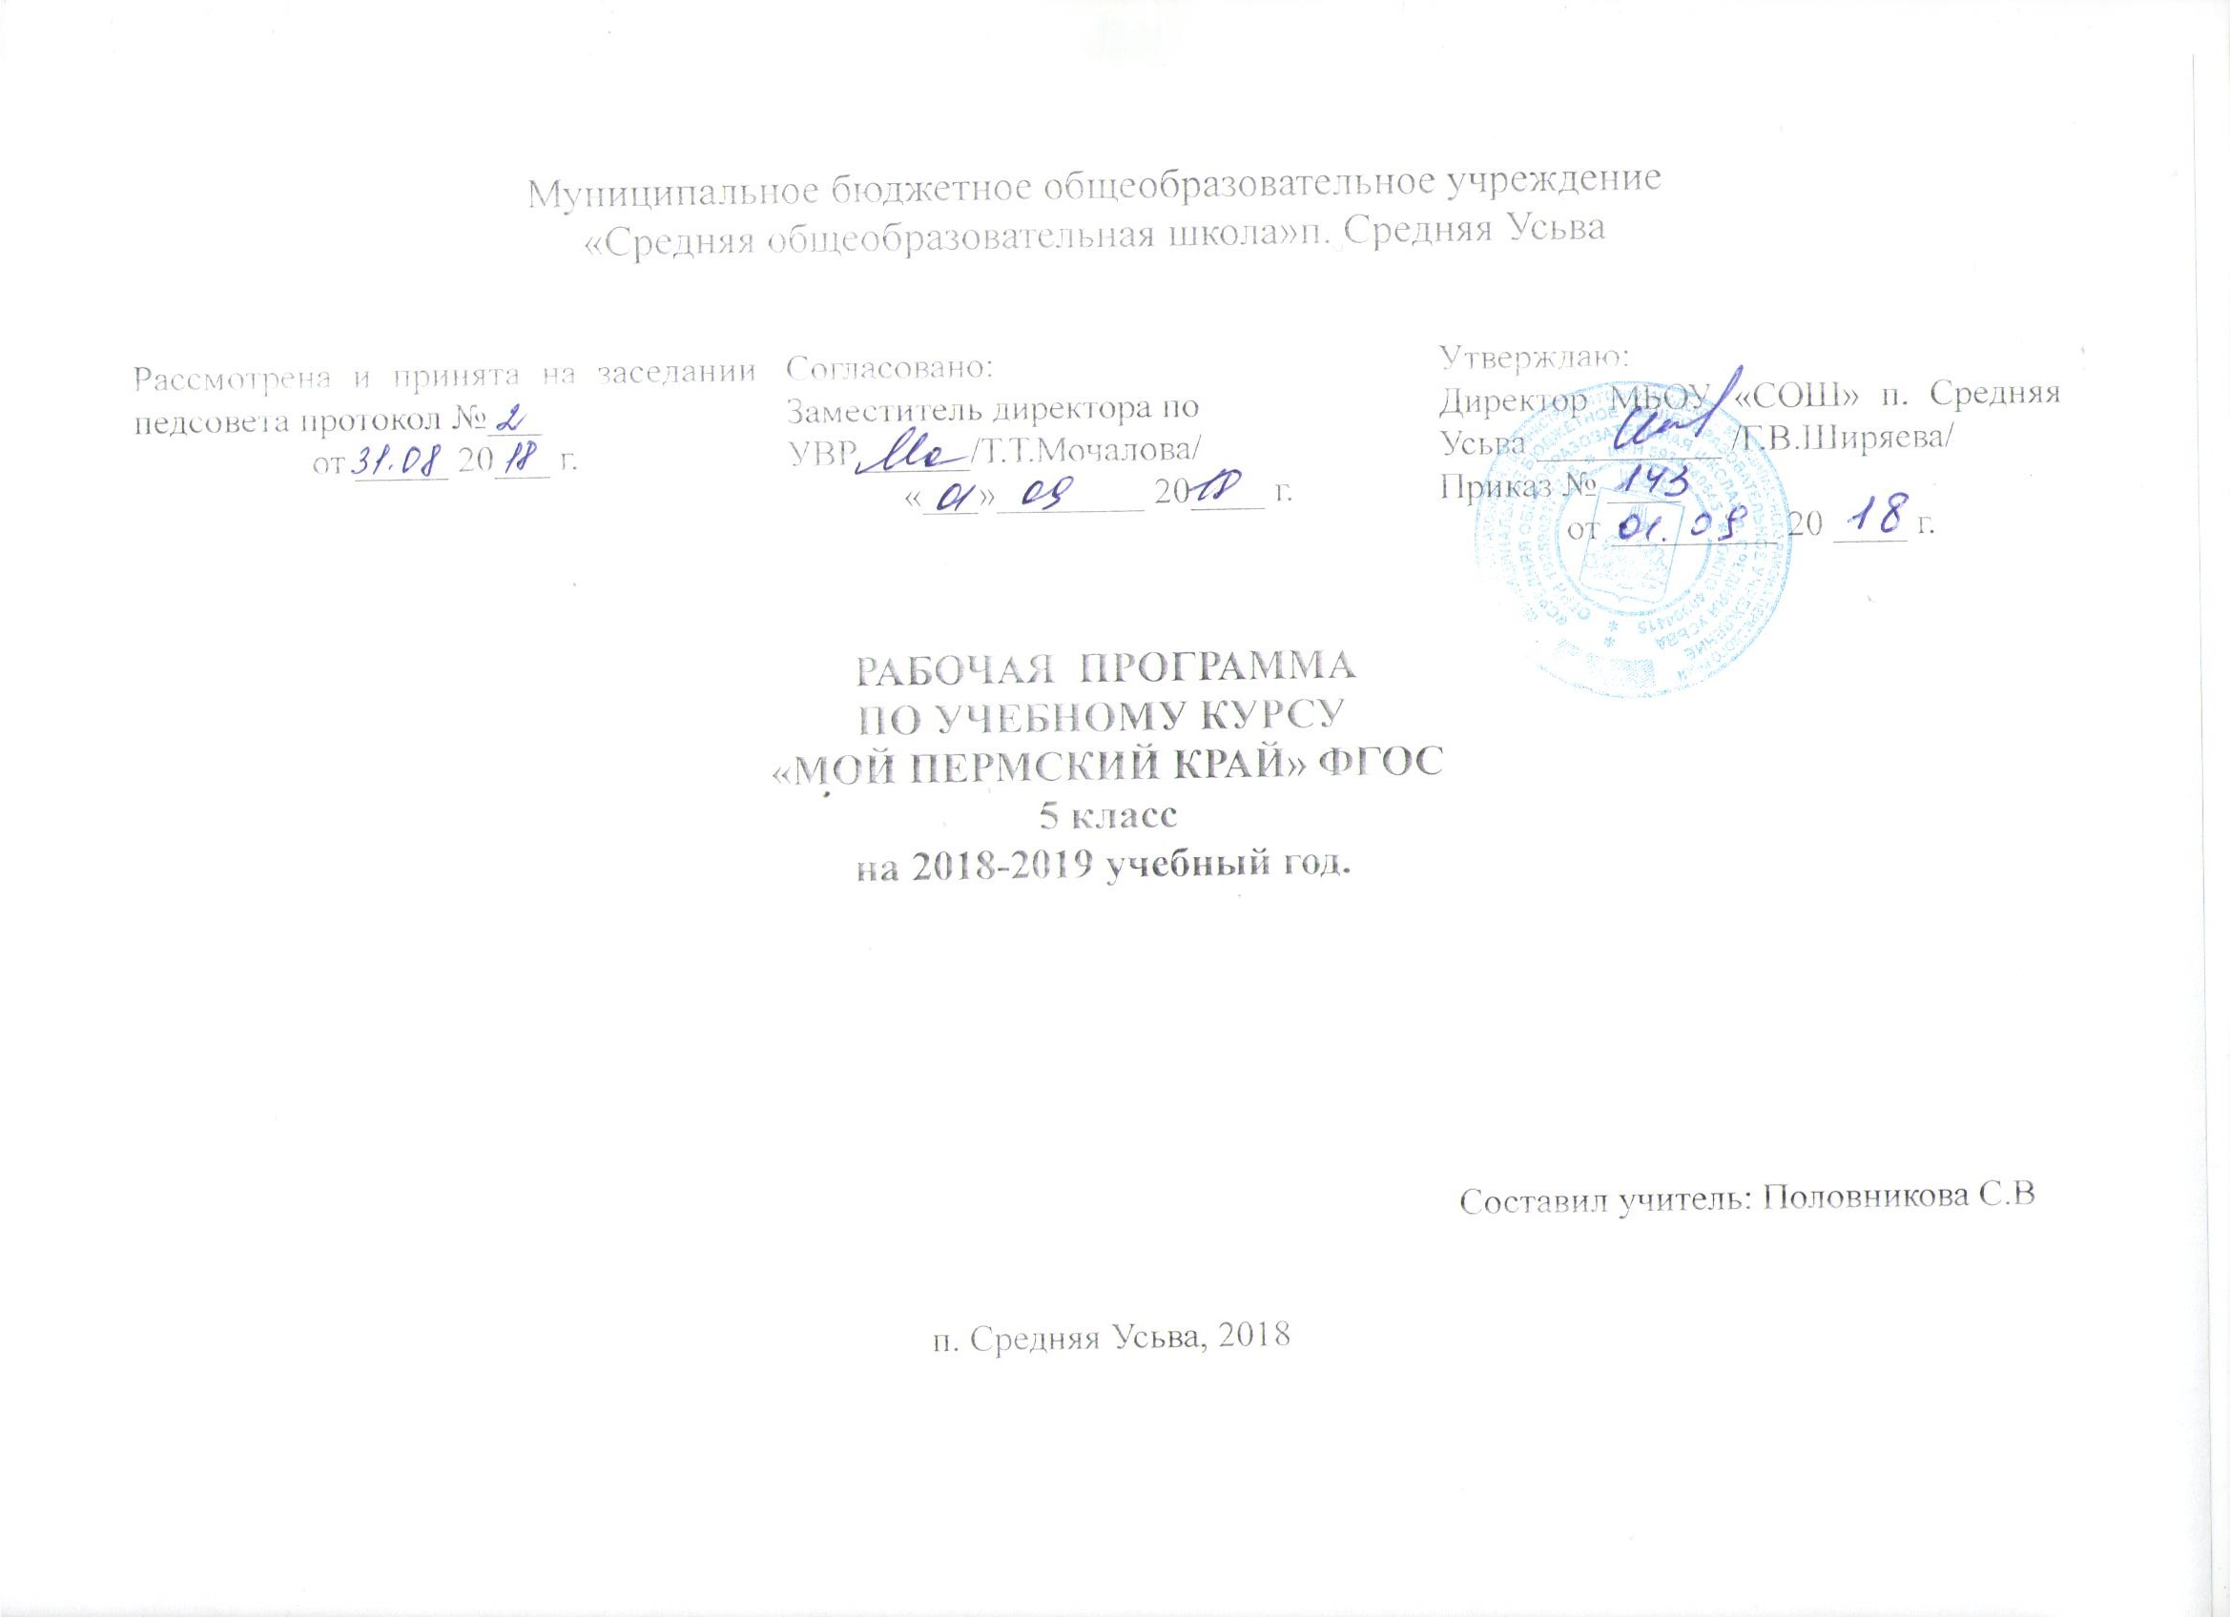

Пояснительная записка
Рабочая программа факультативного курса по изучении истории родного края разработана на основе Федерального государственного образовательного стандарта основного общего образования, «Примерных программ внеурочной деятельности. Начальное и основное образование». (Стандарты второго поколения) под редакцией В.А.Горского. – М.: Просвещение, 2011) и на основе учебного пособия для 5 классов «Мой Пермский край» (авторы Н.П.Горбацевич, Д.М.Софьин, О.В.Влавова, Д.А.Кормилин), издательство «Книжный мир», Пермь,-2015 год. Программа разработана с учетом метапредметных, межпредметных и внутрипредметных связей, логики учебного процесса, задачи формирования у младших подростков умения учиться. Программа направлена на достижение планируемых результатов, реализацию программы формирования универсальных учебных действий.
Актуальность данной программы заключается в том, что в настоящее время наблюдается повышенный интерес к изучению родного края. Изучение краеведения в школе является одним из основных источников обогащения учащихся знаниями о родном крае, воспитание любви к нему, формирование гражданских позиций и навыков. Краеведение играет существенную педагогическую роль в нравственном, эстетическом, трудовом, политическом воспитании, является интегрирующим звеном между учебной и воспитательной деятельностью школы и обеспечивает межпредметные и метапредметные связи.
Сегодня много предметов в учебном плане не обходится без включения в него элементов краеведения и этнографии (литература, география, биология, история, обществознание, технология и др.). И это понятно, так как каждому человеку, каждому народу надо осознавать себя и своё место в мире природы, среди других людей, среди других народов, а это невозможно без знания истории, без изучения культуры, обычаев и традиций своей большой и малой Родины. Каждый человек связан с прошлым, настоящим и будущим своей страны, поэтому необходимо, чтобы дети хорошо знали свои истоки, историю, культуру своего края.
Известно, что этому нельзя научить, ограничиваясь рассказом или показом. Для этого нужна соответствующая деятельность учащихся.
Данная программа направлена на формирование патриотизма у подрастающего поколения Пермского края и соответствует задачам, определенным в новых образовательных стандартах, «Концепции духовно-нравственного развития и воспитания гражданина Российской Федерации» и проекте Государственной программы «Патриотическое воспитание граждан Российской Федерации на 2016-2020 годы».

Программа рассчитана на обучающихся 5 класса на 2018-2019 учебный год . Количество часов, выделенных на изучение курса- 35, количество недельных часов – 1. Продолжительность учебного занятия 45 минут.
Цели программы
- воспитание патриотических чувств, формированию патриотического сознания учащихся;
- пробуждение интереса и бережного отношения к историческим и культурным ценностям края;
- воспитание любви к природе родного края;
- формирование гражданского самосознания, чувства гордости за достижения своих земляков;
- знакомство с этнографией как наукой.

Задачи программы
Образовательные
1. Формирование представлений о краеведении, как о предмете исторического и культурного развития общества;
2. Приобретение знаний о природе родного края, о культуре, обычаях и традициях своего народа;
3. Закрепление этих знаний на практике.
Воспитательные
1. Формирование уважительного, бережного отношения к историческому наследию своего края, его истории, культуре, природе;
2. Воспитание уважительного отношения к окружающим людям, усвоение общепринятых норм поведения в общественных местах, в кругу знакомых и близких;
3. Умение анализировать своё поведение и принимать правильное решение в различных жизненных ситуациях.
Развивающие
1. Способствование развитию психических процессов (воображение, память, мышление, речь и т.д.)
2. Развитие кругозора учащихся.
3. Развитие творческих способностей учащихся,
Обязательным требованием достижения поставленных задач является соблюдение следующих принципов:
- системность и последовательность занятий: 1 раз в неделю; обеспечение преемственности обучения;
- научность: соблюдение логики изложения материала в соответствии развития современных научных знаний;
- доступность: от легкого к трудному, от простого к сложному, от неизвестного к известному, использование методов соответствующих данному возрасту детей и их развитию;
- наглядность: использование наглядных пособий, иллюстраций, авторских работ, дополнительной научной и справочной литературы, ИКТ;
- деятельностный подход: использование проблемного материала, постановка проблемы, поиск решения проблемы с учителем и самостоятельно;
- активность и сознательность: понимаются цели и задачи учеником, ученик обучается самоанализу и самооценке, думает и действует самостоятельно, умение опираться не на авторитет учителя, а на доказательства и логику мышления;
- прочность знаний (завершённость обучения): завершение каждой темы итоговым занятием, призванным закрепить полученные знания и навыки, и подготовить учащихся к восприятию материала следующей темы, применение технологии сравнения, сопоставления, противопоставления;
- принципы уважительного отношения к детскому творчеству: представление свободы выбора, создание атмосферы раскованности и талантливости, умение педагога оценить художественные достоинства детских работ

Формы и методы работы
- познавательная;
- краеведческая;
- поисковая;
- просмотр презентаций и видеофильмов;
- проектная деятельность;
- встречи с интересными людьми;
- экскурсии;
- конкурсы;
- посещение библиотек, музеев;
- трудовой десант;
- игровая;
Планируемые результаты освоения программы:
Личностные результаты
• освоение национальных ценностей, традиций, культуры родного края;
• ориентация в системе моральных норм и ценностей;
• основы социально-критического мышления, ориентация в особенностях социальных отношений и взаимодействий, установление взаимосвязи между общественными и политическими событиями;
• сознание, признание высокой ценности жизни во всех её проявлениях.
Коммуникативные результаты
• умение учитывать разные мнения и стремиться к координации различных позиций в сотрудничестве;
• умение формулировать собственное мнение и позицию, аргументировать и координировать её с позициями партнёров в сотрудничестве при выработке общего решения в совместной деятельности;
• умение устанавливать и сравнивать разные точки зрения, прежде чем принимать решения и делать выбор;
• умение аргументировать свою точку зрения, спорить и отстаивать свою позицию не враждебным для оппонентов образом;
• умение задавать вопросы, необходимые для организации собственной деятельности и сотрудничества с партнёром;
• умение адекватно использовать речь для планирования и регуляции своей деятельности;
• умение работать в группе — устанавливать рабочие отношения, эффективно сотрудничать и способствовать продуктивной кооперации; интегрироваться в группу сверстников и строить продуктивное взаимодействие со сверстниками и взрослыми.
Познавательные результаты
• основы реализации проектно-исследовательской деятельности;
• проведение наблюдения под руководством учителя;
• осуществление расширенного поиска информации с использованием ресурсов библиотек и Интернета;
• основы ознакомительного, творческого, усваивающего и критического чтения.
Регулятивные результаты
• целеполагание как постановка учебной задачи на основе соотнесения того, что уже известно и усвоено учащимся, и того, что еще неизвестно;
• планирование – определение последовательности промежуточных целей с учетом конечного результата; составление плана и последовательности действий;
• прогнозирование – предвосхищение результата и уровня усвоения, его временных характеристик;
• контроль в форме сличения способа действия и его результата с заданным эталоном с целью обнаружения отклонений и отличий от эталона;
• коррекция – внесение необходимых дополнений и корректив в план и способ действия в случае расхождения эталона, реального действия и его продукта;
• оценка - выделение и осознание учащимся того, что уже усвоено и что еще подлежит усвоению, осознание качества и уровня усвоения;
• волевая саморегуляция как способность к мобилизации сил и энергии; способность к волевому усилию - к выбору в ситуации мотивационного конфликта и к преодолению препятствий.

Основное содержание курса
Программа предполагает формирование понятий о малой родине, воспитание любви к родному дому, семье, школе, селу, в котором живёшь.
При подготовке к занятиям учитель предлагает детям заранее побеседовать с родителями, бабушками и дедушками, выяснить, какие традиции существуют в семье, как складываются взаимоотношения старшего поколения и младших, какие праздники отмечают дома. Дети рассказывают об этом всему классу, больше открываются друг другу. Данный прием способствует формированию у детей уважительного отношения к своей семье, развитию интереса к истории жизни семьи. Также дети учатся дружить, правильно вести себя в обществе, взаимопомощи и соучастию, применять эти знания на практике.
Данные знания и навыки будут полезными на уроках отечественной истории, обществознания, литературы, географии, биологии.
Структура курса
Введение (2 часа)
Что такое краеведение. Что изучает история. Зачем нужно знать историю своего края.
История с.Купрос. Обзорная экскурсия по с.Купрос.
Тема 1. Геология Пермского края (1час)
Знакомство с картой Пермского края. Пермский период. Полезные ископаемые Пермского края.
Тема 2. Каменный век Прикамья (2 часа)
Периодизация первобытного общества. Древнейшие и древние люди на территории Пермского края.
Мамонты. Занятия древних людей. Экскурсия в раздел «Археология» краеведческого музея п. Майкор. Работа с фотоматериалом «Поход по Вишере» - Писанный камень. Тайна Писаного камня.
Тема 3. Века металлов (2 часа)
Занятия древних земледельцев и скотоводов. Ремесла. Пермский звериный стиль. Работа с археологическими находками. Памятник археологии – стоянка Талицкого. Экскурсия на Купросское городище.
Тема 4.Топонимика родного края(3 часа)
Названия местных рек. Реки Пермского края. Названия городов, поселков. Первые города в Пермском крае. Работа с картой. Стефан Великопермский.
Тема 5. Древние города Перми Великой (4 часа)
Чердынь. Чердынь – самый древний город Прикамья. Чердынский кремль – первый на Урале кремль. Легенда о Полюде. Заточение М.Н.Романова. Ныроб. ». Ныроблаг – место ссылки К.Ворошилова, О.Мандельштама Соликамск. Соликамск – главный город Прикамья в 17 веке. Именитые люди Строгановы. Уральское солеварение. Организация похода Ермака Строгановыми Усолье. Архитектура Усолья: палаты Строгановых. Архитектор А.Н.Воронихин – уроженец Усолья. Приземление космического корабля «Восток-2» в усольской тайге.
Кунгур. Кунгурские купцы – Хлебников, Егоров, Губкин, Грибушин. Архитектура Кунгура. Дом воеводы – первое каменное здание Кунгура. Гостиный двор архитектора Р.И.Карвовского – символ купеческой мощи. Кунгурские церкви – Тихвинская, Успенская, Преображенская, Никольская. Кунгурская Ледяная пещера: история освоения. Легенды и были Кунгурской Ледяной пещеры. А.Н.Радищев в Кунгуре. Строгановы. Ермак.
Тема 6. История губернского города Перми (3 часа)
Основание Перми. Губернский город. Петропавловский собор – первое каменное строение Перми. Пермь и её замечательные жители. Пермский губернатор – К.Ф.Модерах. «Святой доктор» Ф.Х.Граль. «Русский американец» И.И.Любимов. Изобретатель радио А.С.Попов. Инженер, учёный, изобретатель Н.Г.Славянов. Предприниматель и меценат Н.В.Мешков. Пермь сегодня.
Тема 7.Коми-Пермяцкий округ (3 часа)
История КПО. Растительный и животный мир округа. Кудымкар. Выдающиеся люди округа и Юсьвинского района. Экскурсия в музей п.Пожва.
Тема 8.Старинные города и поселки Прикамья (4 часа)
История старинных городов Пермского края. Работа с картой. Экскурсия в город Усолье, Строгпновские и Голицынские палаты.
Тема 9.Горное дело Прикамья (1 час)
История Пермских заводов.
Тема 10.Новые города Прикамья (2 часа)
Березники. Березники – центр химической промышленности Краснокамск. Краснокамский целлюлозно-бумажный комбинат. Чайковский. Чайковский – самый молодой город Прикамья.
Тема 11. Прикамье в годы Великой Отечественной войны (2 часа)
Пермь, Лысьва, Нытва, Пожва, Майкор, Кудымкар в годы ВОВ. Герои Советского Союза - уроженцы Прикамья. Герои коми-пермяки Советского Союза.
Тема12. Наука и культура Прикамья (1 час)
Народное творчество. Наука. Литература. Живопись. Театры.
Тема 13. Народы Прикамья (1 час)
Русские, коми-пермяки, татары, немцы, башкиры, удмурты, украинцы в нашем крае.
Тема 14. Итоговое обобщение. (1 час)
Викторина «Наш край». Защита проектов «Мое путешествие».
Результатами изучения курса краеведения являются умения:
- объяснять, что такое краеведение, что оно изучает;
- знать историю родного края;
- знать известных людей родного края;
- называть 2-3 достопримечательности края ,округа, района, поселка;
- рассказывать о своей семье, друзьях, классе, школе;
- охранять природу родного края ;
- наблюдать и выделять характерные особенности культуры, природы;
- ставить перед собой цель и достигать ее самостоятельно или с помощью учителя;
- анализировать свою работу, исправлять ошибки, восполнять пробелы в знаниях из разных источников информации;
- создавать творческие работы, поделки, рисунки, доклады, фото-коллажи с помощью взрослых или самостоятельно;
- вести исследовательскую работу и участвовать в проектной деятельности самостоятельно или с помощью взрослых

Тематическое планирование курса (34 часа)

№ | Тема занятия | Предлагаемые формы и методы организации деятельности | Колич.  часов | Дата план | Дата факт
1-2 | Введение. Что такое краеведение. | Беседа. Экскурсия по селу. | 2
3 | Геология Пермского края. | Работа с картой Пермского края. | 1
4-5 | Каменный век Прикамья. | Работа с иллюстративным материалом.. | 2
6-7 | Века металлов. | Работа с презентацией «Пермский звериный стиль», сообщения о ремёслах,о памятнике археологии – стоянке Талицкого. Экскурсия на Купросское городище. | 2
8-10 | Топонимика родного края. | Работа с картой Пермского края. Сообщения о первых городах в Пермском крае, о Стефане Великопермском, о реках Пермского края( по выбору учащихся) Презентация названий местных рек. | 3
11-14 | Древние города Перми Великой. | Сообщения учащихся о городах: Чердынь, Ныроб, Соликамск, Кунгур, Усолье; Сообщение учащегося о личностях: Ермак и Строгановы. | 4
15-17 | История губернского города. | Работа с картой Пермского края. История города. Создание буклетов о петропавловском соборе, о Перми и её замечательных жителях: «Пермский губернатор – К.Ф.Модерах», «Святой доктор» Ф.Х.Граль», «Русский американец» И.И.Любимов», « Изобретатель радио А.С.Попов», « Инженер, учёный, изобретатель Н.Г.Славянов», « Предприниматель и меценат Н.В.Мешков» Пермь сегодня. | 3
18-20 | Коми-Пермяцкий округ. | Создание «книги» «Выдающиеся люди Юсьвинского района». Экскурсия в музей п.Пожва. | 3
21-24 | Старинные города и поселки Прикамья | Работа с картой. Экскурсия в г. Усолье.(посещение Строгановских и Голицынских палат). | 4
25 | Горное дело. | Создание презентации «Пермские заводы» | 1
26-27 | Новые города Прикамья | Сообщения о городах: Березники, Краснокамск, Чайковский. | 2
28-29 | Прикамье в годы войны. | Сообщения о Перми, Лысьве, Нытве, Пожве, Майкоре, Кудымкаре в годы ВОВ. Презентация о героях коми-пермяках. | 2
30-31 | Наука и культура Прикамья. | Сообщения о народном творчестве, науке, литературе, живописи, театрах. | 2
32-33 | Народы Прикамья. | Проект «Национальный костюм»( Русские, коми-пермяки, татары, немцы, башкиры, удмурты, украинцы) | 2
34-35 | Итоговое повторение. | Защита проектов «Моё путешествие». | 2
 |  | Итого | 35 часа

Список литературы для учителя
- Федеральный государственный образовательный стандарт начального общего образования
- Примерные программы внеурочной деятельности. Начальное и основное образование (Стандарты второго поколения) под редакцией В.А.Горского. – М.: Просвещение, 2011.
- География Коми-Пермяцкого автономного округа,-Пермь,1992
- Даринский А.В. Краеведение. М.: "Просвещение", 1987.
- Девяткова С.Б., Чеботкова А.Д. Занимательная география Пармы,-Кудымкар,1993
- Пермский край. Бренды и легенды. По ред. Е.Г Трегубовой,- Пермь,2015г.
- Календарные обрядовые праздники, -М.:2005
- Литература родной Пармы,-Кудымкар,2002
- Родное Прикамье,- Пермь,2003
- Чагин Г.Н. Города-заводы,-Пермь,2014
- Чагин Г.Н. Уездные города,-Пермь.:2013
- Атлас Коми-пермяцкого автономного округа, Москва, 2003.

